今日动态
一、晨间入园
今日来园21人，1人请假。今天早晨能按时入园的小朋友有：胡凯元、黄煜棋、王思宸、徐建航、陈嘉洛、郑又嘉、耿旻熙、郑成鑫、张铭宇、严铭轩、胡述年、蒋致远、王子安、万佳熹、马蓓蓓、刘子妍、赵敏含、李安妍、杨一安、张伊伊、徐钥媛
二、体育：学习操
操是一种节奏性比较强的体育锻炼形式，做早操不仅能锻炼身体，还能促进身体的协调性发展的一项活动。中班上学期的操节运动共有8节，从头部运动开始，逐步使孩子身体的每个部位得到锻炼。本节课主要是要求小朋友能正确掌握动作的要领。
马蓓蓓、刘子妍、赵敏含、郑又嘉、李安妍、杨一安、张伊伊、严铭轩、徐钥媛能根据口令、音乐节拍做动作，基本做到动作整齐、有力。
胡凯元、黄煜棋、王思宸、徐建航、陈嘉洛、耿旻熙、郑成鑫、张铭宇、胡述年、蒋致远、王子安、万佳熹会分组站队，乐意学习新的花操。
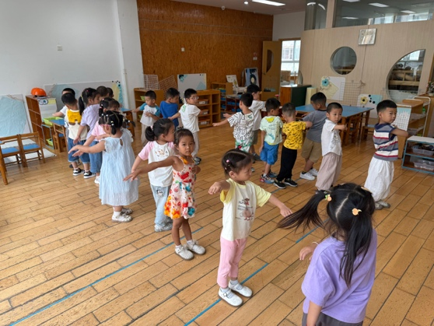 | 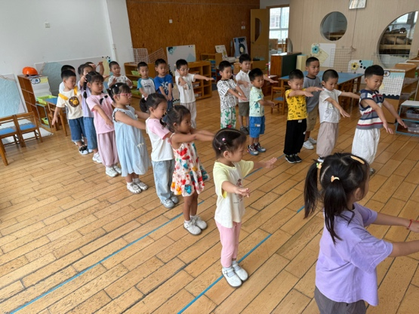
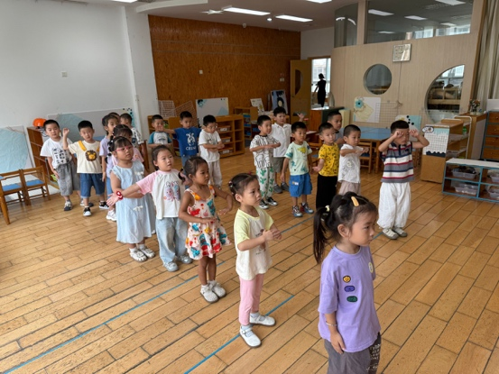 | 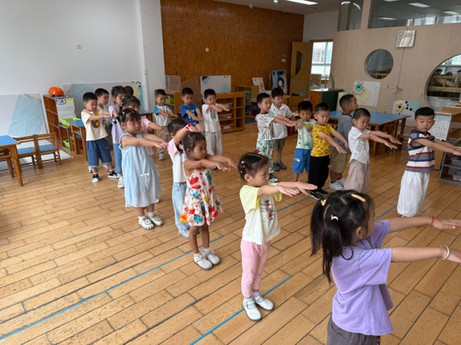
三、区域游戏
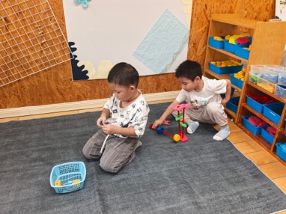  蒋致远、陈嘉洛，万能工匠搭建。 | 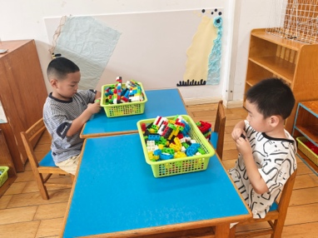  严铭轩、耿旻熙，桌面建构拼搭玩具。 | 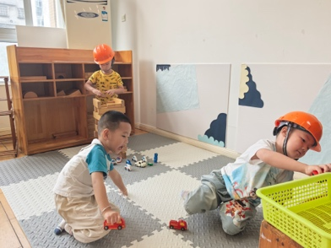  地面建构，胡凯元、徐建航、胡述年搭建城堡。 | 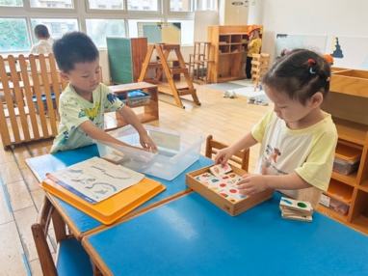  万佳熹、李安妍，益智区拼图大比拼。
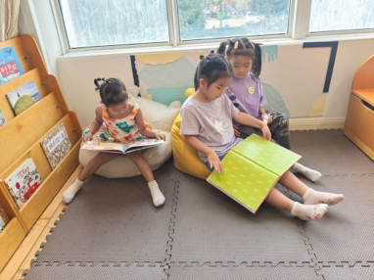  马蓓蓓、刘子妍、赵敏含，图书区看绘本，讲故事。 | 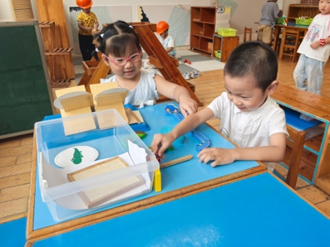  徐玥媛、郑又嘉，科探区马路上的小汽车。 | 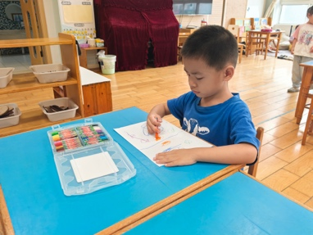  黄煜棋，美工区绘画。 | 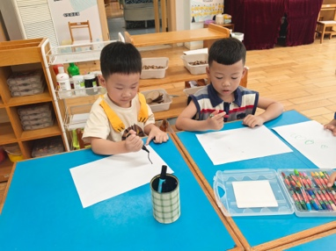  王子安、张铭宇，美工区绘画。
四、生活篇
午餐吃的是：三鲜虾滑烩、炒苋菜
严铭轩、胡述年、蒋致远、胡凯元、黄煜棋、王思宸、徐建航、陈嘉洛、郑又嘉、耿旻熙、郑成鑫、张铭宇、马蓓蓓、刘子妍、赵敏含、李安妍、杨一安、张伊伊、徐钥媛独立吃完自己的饭菜汤并且能保持桌面整洁，非常棒！
五、家园合作
各位家长伙食费全部导入了，家长们关注“江苏银行微金融”微信公众号，可以根据步骤缴费了，

